Число. Натуральні числа. Римська система числення
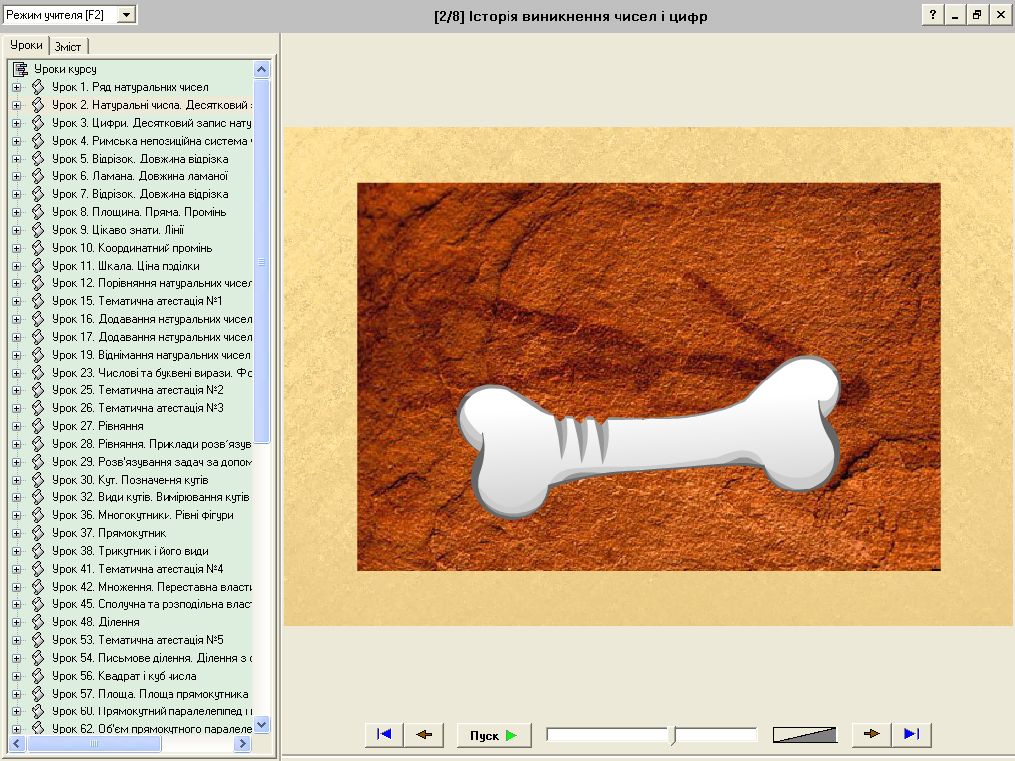
У місцях, де жили стародавні люди, археологи знаходили предмети з вибитими крапками, надряпаними рисочками, глибокими зарубками.
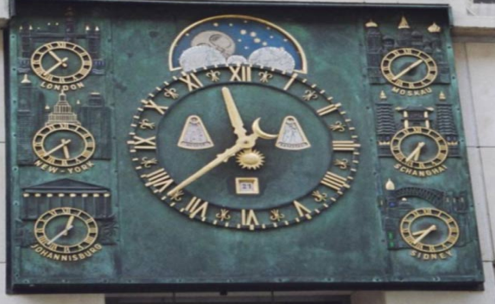
Ці знахідки свідчать про те, що вже в кам'яному віці люди вміли не тільки рахувати, а й фіксувати («записувати») результати своїх підрахунків спеціальними значками для позначення певної кількості предметів. Це відкриття було зроблене близько за 3000 років до нашої ери. Такий запис фактично був прототипом сучасної десяткової системи числення.
З розвитком суспільства удосконалювалася й лічба. Адже потреби торгівлі та виробництва не могли задовольнити такі примітивні засоби лічби, як зарубки на палиці, вузли на мотузці або камінці, складені в купки.
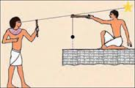
У Стародавньому Римі використовували іншу, недесяткову, форму запису чисел:
І — один, С — сто,
V — п'ять, D — п'ятсот,
X — десять, М — тисяча.
L — п'ятдесят,
Римська система числення ґрунтується на такому принципі: якщо менша цифра стоїть після більшої, то вона додається до більшої: VI = 6, XXXII = 32; якщо менша цифра стоїть перед більшою, то вона віднімається від більшої: IV = 4, VL= 45.
Римські числа можна побачити і зараз:

Натуральні числа виникли дуже давно. Спочатку з’явились числа 1 і 2, трохи пізніше – 3. Комбінуючи ці числа, отримували числа до шести. А про все,що більше за шість казали “багато”.
Довго вважалося, що існує якесь найбільше число. Наші пращури називали найбільше число “колода” і вважали його рівним 1096. При цьому додавався коментар: “Этого же числа несть более розумети человеку”. І лише згодом люди зрозуміли, що найбільшого числа не має.
Цифри 0, 1, 2, 3, 4, 5, 6, 7, 8, 9 називають арабськими. Однак араби лише розповсюдили систему, створену індусами.
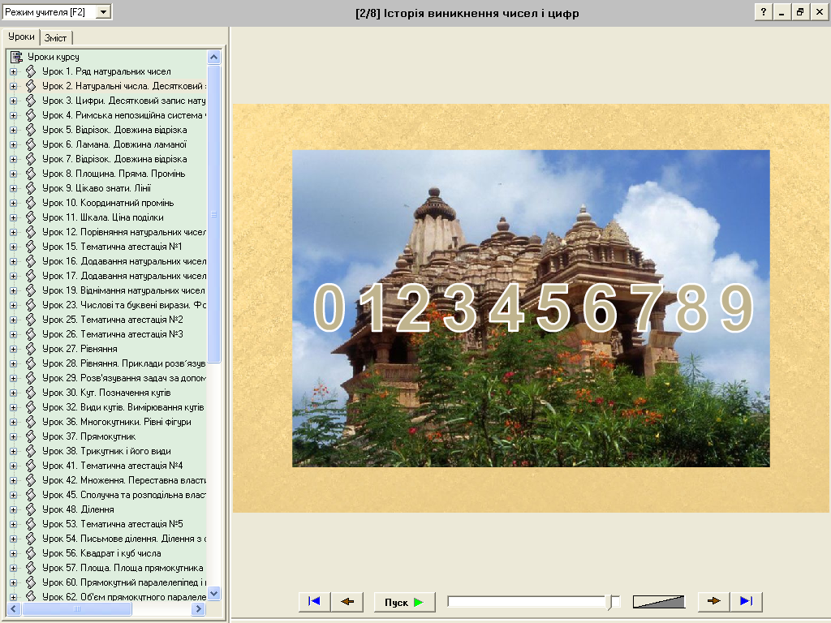
Деякі племена і народи використовували інші позиційні системи числення. Наприклад, індіанці майя використовували двадцяткову систему, а стародавній народ шумери — шістдесяткову.
Найвидатнішим досягненням людства є сучасна десяткова позиційна система числення.
«Числа» спалили парламент
Спосіб позначання боргів у вигляді зарубок на паличках існував до недавнього часу в Англії. У 1834 р. було вирішено ліквідувати старі селянські боргові платежі, а нагромаджені палички спалити в печах парламенту. В результаті виникла така пожежа, що згорів і сам будинок парламенту. Разом з ним згорів еталон англійської міри довжини – фут, що зберігався в стіні, і з того часу англійці не мають точної довжини цієї міри.

Улюблена цифра імператора
Розповідають, ніби Карл IV, імператор так званої «Священної Римської імперії», дуже любив цифру чотири.
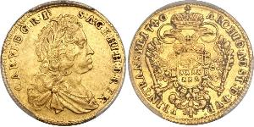
У країні було чотири столиці, в кожній з них сидів один з чотирьох великих князів. Жив імператор у чотирьох великих палацах, займаючи в них по чотири кімнати. В кімнатах було по чотири вікна, четверо дверей, чотири столи й чотири світильники.
В урочистих випадках імператор надівав чотирикутну корону, виготовлену із сплаву чотирьох металів. Імперію свою він поділив на чотири частини, армію – на чотири корпуси.
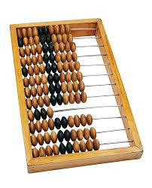
Він їздив у кареті, яка була запряжена чотирма кіньми, носив одяг чотирьох кольорів і розмовляв чотирма мовами. Їв він чотири рази на день. Їжа його складалась з чотирьох страв, запивав він її вином чотирьох сортів.
У Карла IV було четверо дітей. Коли він помирав, біля його ліжка було четверо лікарів і четверо духівників, кожний з них писав заповіт однією з чотирьох мов.

Хто винайшов рахівницю?
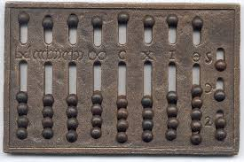
Коли поняття числа розширилося так, що на пальцях стало лічити важко, люди почали винаходити різні лічильні прилади. Стародавні греки, єгиптяни, римляни використовували абак – лічильну дошку, поділену на смужки, в яких клали й переміщували камінці, а пізніше – спеціальні кружечки – жетони. Індійці-брахмани використовували кісточки на шнурку, які вони перебирали, перелічуючи імена богів.
На сході була поширена китайська рахівниця – суан-пан.
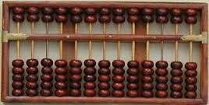
На кожній дротині цієї рахівниці було сім кісточок – в одній половині 5 і в другій 2. Одна кісточка другої половини означала 5 кісточок першої.
Найзручнішу рахівницю винайшов російський народ. В її основу покладено десяткову позиційну систему числення.
У 1812 році під час походу Наполеона на Росію у полон попав французький офіцер Понселе. Від’їжджаючи після поразки наполеонівських військ у Францію, він взяв з собою російську рахівницю. Завдяки її зручності вона швидко поширилась у Західній Європі.
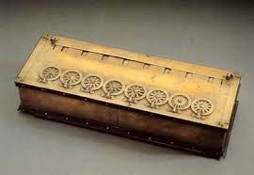
Французький математик Блез Паскаль побудував обчислювальну машину, що стала прототипом сучасного комп’ютера. Батько Паскаля був збирачем податків, і йому часто доводилося довго сидіти за підрахунками. Хлопець, щоб полегшити роботу батькові, сконструював із старого годинника обчислювальну машину. Паскалю було тоді 18 років. Машина була недосконалою.
Першою лічильною машиною, яка набула великого поширення, був арифмометр, сконструйований інженером Однером у 1874 р. А у 1878 р. великий російський математик Пафнутій Чебишов винайшов і виготовив першу в світі оригінальну обчислювальну машину-автомат.
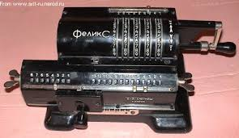

Історія знаків =, >, <
Знак рівності ввів у ХVІ ст. англієць Р.Рекорд у вигляді двох невеликих горизонтальних паралельних відрізків. Цей знак викарбовано на могильному камені Рекорда. Проте оскільки нові друкарські знаки в ті часи запроваджувались дуже повільно, навіть у ХVІІ ст. багато авторів для позначення рівності користувались двома паралельними вертикальними відрізками або словом «дорівнює».
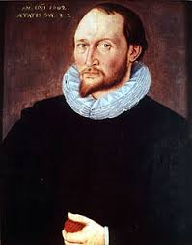
Зате легко увійшли в ужиток знаки > і <, бо друкарні мали можливість використовувати знак V (римське 5), який існував з давніх-давен і в іншому положенні давав знаки > і <. Ці знаки вперше зустрічаються в ХVІІ ст. у працях англійського вченого Т.Гарріота.

Як виникли знаки плюс і мінус?
Сучасні знаки + і – стали загальновизнаними, починаючи з ХVІІ ст. Уперше ці знаки з’явилися в праці Лейпцігського професора Й. Відмана (1489).
Вважають, що знаки + і – виникли з торговельної практики: знак – для позначення недостачі, збитку, з знак + для позначення прибутку.
У різних народів знаки додавання і віднімання спочатку мали різну форму. Так, у стародавніх єгиптян знак плюс нагадував зображення двох ніг, що рухалися вперед:, а знак мінус – зображення двох ніг, що рухалися назад:.

З історії виникнення знаків множення
У 1631 р. англійський математик Оутред для позначення дії множення ввів косий хрестик: ×. Знак множення крапку, запропонував німецький математик Лейбніц. У ХVІІІ ст. цей знак став загальноприйнятим. Тепер, як ви знаєте, використовують обидва знаки множення: і крапку, і косий хрестик. Крапкою користуються при множенні в рядок, а косий хрестик використовують при множенні в стовпчик.



Таблиця множення на пальцях
а) Множення на 9
Покладемо кисті рук долонями на парту і вважатимемо, що кожний палець має свій номер: перший зліва – 1, другий – 2, третій – 3 і т.д.
При множенні на 9 піднімаємо той палець, номер якого означає множене. Кількість пальців зліва від піднятого означає число десятків добутку, а справа – число одиниць. Наприклад, щоб помножити 4 на 9, піднімаємо четвертий палець. Зліва від нього - 3 пальці, а справа – 6. Отже, 4 ∙ 9=36.
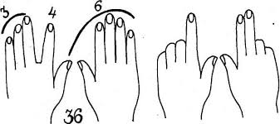
б) Множення чисел, більших від 5
Нехай треба помножити 7 на 8. На лівій руці, зігнутій у кулак, розгинаємо 2 пальці (7-5=2), на правій – 3 пальці (8-5=3). Число розігнутих пальців обох рук додамо: 2+3=5. Це – десятки добутку. Числа зігнутих пальців перемножимо: 2∙3=6 – це одиниці.
Отже, 7∙8=50+6=56.
Аналогічно, 6∙8=(1+3)∙10+4∙2=48.
6∙6=(1+1)∙10+4∙4=36.
Вправи з множення на пальцях доцільно виконувати з учнями замість фізкультхвилинки.

Історія знака ділення
У різні часи дію ділення записували по-різному. Довгий час спочатку записували дільник, а замість знака ділення писали дужки. Араби, а пізніше і європейці для позначення ділення писали горизонтальну риску. Фламандський математик Сімон Стевін (XVІ ст.) як знак ділення застосовував літеру D. Дві крапки як знак ділення запропонував Лейбніц (1684 р.).
Термін «ділення», «ділене», «дільник» у сучасному розумінні почали вживати в Х ст. Результат ділення ще довго називали «сумою ділення». Термін «частка» з’явився в ХІІІ ст. в італійського математики Леонардо Пізанського.

Учений ступінь за дію ділення
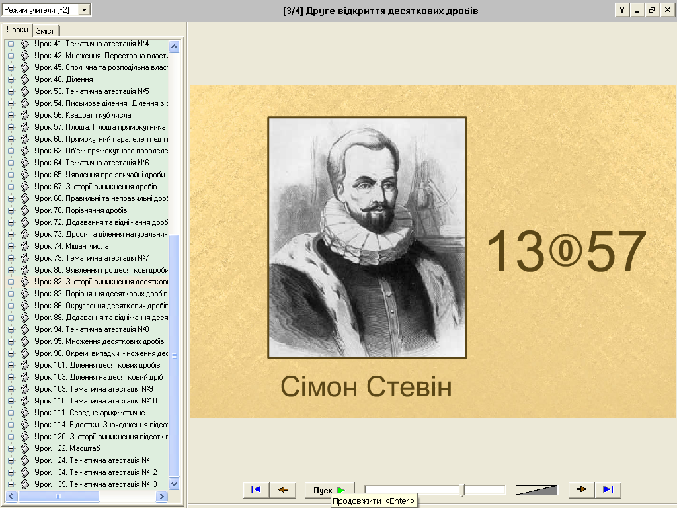
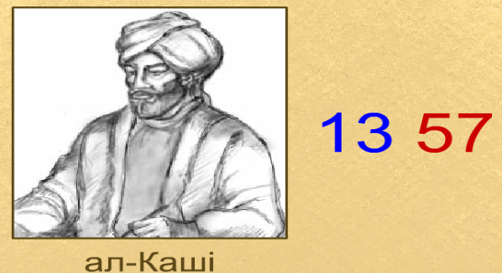
Колись дія ділення вважалася надзвичайно важкою. В середні віки людям, які вміли добре виконувати ділення, присуджували вчені ступені. В XVІІ ст. ірландського ченця Беда, прозваного Високоповажним, вважали найосвіченішою людиною тому, що він умів майстерно виконувати ділення,йому приписують слова: «Хто вміє ділити, тому жодна справа не здаватиметься важкою». Таку саму думку висловлює в XVІ ст. французький математики П’єр Рамус: «Потрібен хороший розум, хороша пам’ять і хороша рука для щоденного вправляння в діленні тому, що велика різноманітність обчислень потребує високого розуму, постійної уваги і вірної руки більше, ніж будь-де. І ніхто не може вважати, що він воістину старанно займається математикою, якщо кожного дня під час занять арифметикою не робить ділення над кількома по можливості більшими числами».

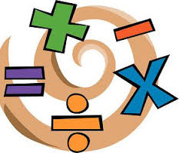

З історії виникнення десяткових дробів
Десяткові дроби були відомі з давніх-давен. У деяких країнах Азії вони застосовувалися ще до нашої ери.
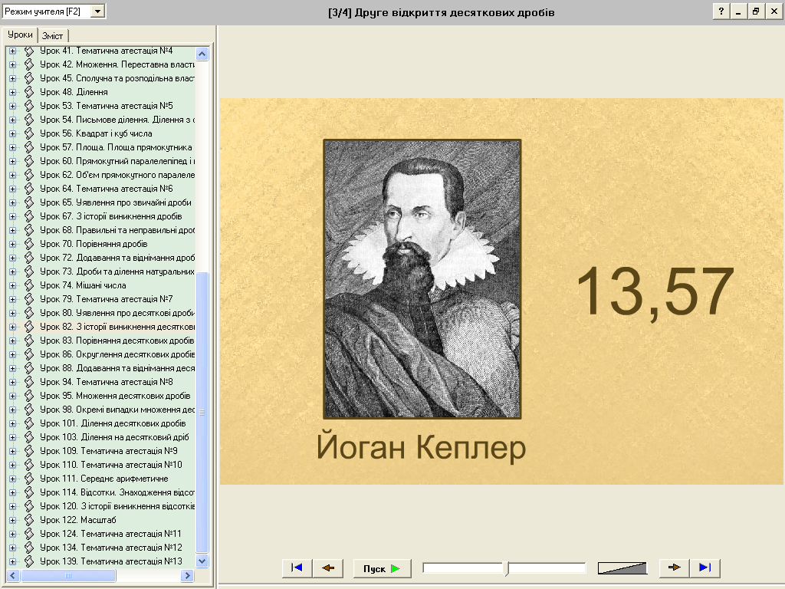
У XV ст. знання про десяткові дроби значно розвинув провідний учений найкращої на той час у світі Самаркандської астрономічної обсерваторії ал-Каші. У творі «Ключ до арифметики» (1427 р.) він дав правила дій над десятковими дробами. Десяткові дроби ал-Каші зображав різними способами: цілу частину відокремлював вертикальною рискою або писав її іншим кольором або надписував над цифрами назви розрядів.

Згодом десяткові дроби з’являються і в Європі. У 1585 р. вийшла праця про десяткові дроби нідерландського інженера Сімона Стевіна.

Кому як знак дробовості запропонував італійський математик Непер у 1617 р. але ще раніше її застосовували німецький учений Кеплер та італійський астроном Маджіні.

Історія виникнення від’ємних чисел
Виникли від’ємні числа і Китаї в І ст. до нашої ери в зв’язку з розв’язуванням рівнянь. Оскільки в ті часи знаків плюс і мінус не було, то їх на відміну від додатних чисел зображали іншим кольором. Додатними числами позначали майно, наявні гроші, прибуток. Їм раділи і позначали їх червоним кольором (китайці їх називали «чен»), від’ємними числами позначали борг, збиток і зображували їх чорним кольором (їх називали «фу»).
Індійські математики Брахмагупта (VІІ ст. н.е.) і Бхаскара (ХІІ ст.) склали правила дій для від’ємних і додатних чисел:
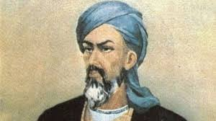
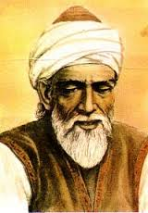
«Сума майна є майно».
«Сума двох боргів є борг».
«Сума майна і боргу дорівнює їх різниці».
«Сума майна і такого самого боргу дорівнює нулю».
«Добуток боргу на борг є майно» і т.д.
Але важко було уявити, як це з боргів (перемножених) може вийти «майно». Тому довгий час від’ємних чисел не визнавали, вважали нас несправжніми, абсурдними, фіктивними. Бхаскара так і писав: «Люди не схвалюють від’ємних чисел».
Важко входили від’ємні числа в математику. В Європі вперше про них згадує італійський математик Леонардо Пізанський (Фібоначчі, ХІІ – ХІІІ ст.). Німецький математик Михайло Штіфель (ХVІ ст.) називає від’ємні числа «меншими ніж ніщо». Він пише: «Нуль міститься між істинними і абсурдними числами».
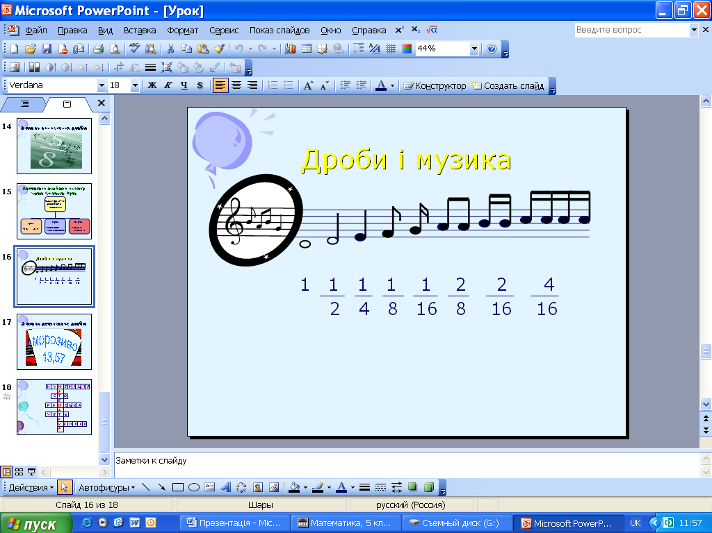
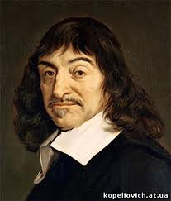
У ХVІІ ст. французький математик Рене Декарт у славнозвісній книзі «Геометрія» зобразив нас за допомогою монорейкової дороги. «Монос» слово грецьке і означає «один», отже, монорейкова дорога – дорога з однією рейкою. Як лінійка. Але на лінійці відкладено лише додатні числа (справа від нуля). А на монорейковій дорозі, крім того, від’ємні числа, розміщені поряд з додатними числами, що розділяються нулем.

Звичайні дроби
У царській Росії звичайні дроби записувати так: $\frac{1}{6}$ - пів третини, $\frac{1}{8}$ - пів четвертини, $\frac{1}{12}$ - пів-півтретини, $\frac{1}{16}$ - пів-півчетвертини, $\frac{1}{24}$ - пів-пів-півтретини або мала третина, $\frac{1}{32}$ - пів-пів-півчетвертини. В царській Росії в народі суми податків часто записували за допомогою рисок, нулів, квадратиків тощо. 00000ХХХХІІІІІІІ= - 5 крб. 47 $\frac{1}{2}$ коп.
□ 0000000ХХХХХХІІІІІІІІ≡ - 17 крб. 68 $\frac{3}{4}$ коп.
В Китаї дроби називали користуючись словом «половина».
$\frac{1}{2}$ - половина; $\frac{1}{3}$ - мала половина; $\frac{1}{4}$ - слабка половина; $\frac{2}{3}$ - велика половина.
У Греції, Єгипті довгий час користувались дробами із сталим чисельником 1, тобто дробами виду $\frac{1}{п}$ (аліквотами дробами). Інші народи, навпаки, користувалися дробами із сталим знаменником: вавилоняни – із знаменником 60, римляни – із знаменником 12. Але вже грецький математик Герон Александрійський (І ст. до н.е.) використовував дроби з будь-яким чисельником і знаменником.

Хитрість Дідони
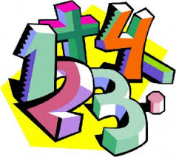
В одному з міфів стародавньої Греції розповідається, як царська дочка Дідона, рятуючи своє життя втекла з фінікійського міста Тіра в Африку. Там вона попросила короля Нумідії Ярба продати їй за невелику суму «стільки землі, скільки можна оперезати шкірою одного вола». Ярб дав згоду продати таку мізерну ділянку. Тоді Дідона звеліла порізати шкіру вола на вузенькі смужки і оперезала ними значну територію у вигляді круга.

Історичний жарт
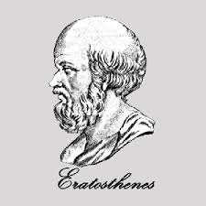
Видатний англійський фізик і математик Ньютон дуже не любив, коли його відволікали від наукових досліджень. Тому він, щоб кожного разу не відкривати кішці двері, зробив у них круглий отвір. Коли в кішки з’явились кошенята, він для кожного з них зробив такий же отвір, але меншого розміру. А коли один його друг зауважив, що кошенята могли б користуватись тим самим отвором, що й кішка, Ньютон відповів:
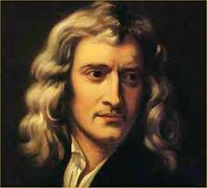
- Бач, а я до цього й не додумався!

Прості і складені числа

Решето Ератосфена

Решетом Ератосфена називали дошку вкриту воском. Щоб дістати прості числа першої сотні, старогрецький учений Ератосфен записував на воску послідовність натуральних чисел до 100 і проколював голкою всі не прості числа. Перше просте число 2 Ератосфен залишив, а далі проколював усі числа, що діляться на 2, тобто кожне друге число. Перше число, що залишилося після двійки, 3. Воно просте. Далі виколював усі числа, що діляться на 3, тобто кожне третє число. Аналогічно виключав складені числа, кратні 5, і далі – кратні 7. Після цього залишаться тільки прості числа, бо наступне за 7 просте число 11, але добуток 11·7=77, а 11·11=121>100, отже, всі числа першої сотні, кратні 11, а також 13, 17 і т.д., вже «просіялись». Таким чином, Ератосфен одержав лише прості числа.

